Жиынтық бағалауға арналған әдістемелік ұсыныстар

Дүниежүзі тарихы

5-сынып

Әдістемелік ұсыныстар мұғалімге 5-сынып білім алушыларына «Дүниежүзі тарихы» пәні бойынша жиынтық бағалауды жоспарлау, ұйымдастыру және өткізуге көмек құралы ретінде құрастырылған. Әдістемелік ұсыныстар «Дүниежүзі тарихы» пәні бойынша оқу бағдарламасы негізінде дайындалған.
Бөлім/ортақ тақырып бойынша жиынтық бағалаудың тапсырмалары мұғалімге білім алушының тоқсан бойынша жоспарланған оқу мақсаттарына жету деңгейін анықтауға мүмкіндік береді.
Әдістемелік ұсыныстарда бөлім/ортақ тақырып бойынша жиынтық бағалауды өткізуге арналған бағалау критерийлері мен дескрипторлары бар тапсырмалар ұсынылған. Сондай-ақ, жинақта білім алушылардың оқу жетістіктерінің мүмкін деңгейлері (рубрикалар) сипатталған. Дескрипторлары мен балдары бар тапсырмалар ұсыныстар түрінде берілген.

Әдістемелік ұсыныстарды дайындау барысында ресми интернет-сайттағы қолжетімді ресурстар (суреттер, фотосуреттер, мәтіндер, аудио және бейнематериалдар) қолданылды.

2

Мазмұны

1-ТОҚСАН БОЙЫНША ЖИЫНТЫҚ БАҒАЛАУҒА АРНАЛҒАН ТАПСЫРМАЛАР.... 4 «Терімшілер - аңшылардан бастап жер иеленушілер мен мал өсірушілерге дейін»бөлімі бойынша жиынтық бағалау........................................................................................................... 4 «Қосөзен өркениеттері» бөлімі бойынша жиынтық бағалау..................................................... 8 «Ежелгі Египет тарихы» бөлімі бойынша жиынтық бағалау.................................................. 11
2-ТОҚСАН БОЙЫНША ЖИЫНТЫҚ БАҒАЛАУҒА АРНАЛҒАН ТАПСЫРМАЛАР.. 15 «Қос дөңгелекті арбалар мен империялар» бөлімі бойынша жиынтық бағалау .................. 15 «Ежелгі Үндістан: буддизмнің гүлденуі мен индуизмнің салтанат құруы» бөлімі бойынша жиынтық бағалау ..........................................................................................................................19
3-ТОҚСАН БОЙЫНША ЖИЫНТЫҚ БАҒАЛАУҒА АРНАЛҒАН ТАПСЫРМАЛАР .. 23 «Ежелгі Қытайдың бірігуі» бөлімі бойынша жиынтық бағалау.............................................. 23 «Ежелгі Грекия» бөлімі бойынша жиынтық бағалау ............................................................... 27 «Ежелгі Грекия мәдениеті» бөлімі бойынша жиынтық бағалау ............................................. 31
4-ТОҚСАН БОЙЫНША ЖИЫНТЫҚ БАҒАЛАУҒА АРНАЛҒАН ТАПСЫРМАЛАР .. 35 «Рим империясының гүлденуі» бөлімі бойынша жиынтық бағалау ....................................... 35
«Рим дәуірлер тоғысында» бөлімі бойынша жиынтық бағалау............................................. 40

3

1-ТОҚСАН БОЙЫНША ЖИЫНТЫҚ БАҒАЛАУҒА АРНАЛҒАН ТАПСЫРМАЛАР

«Терімшілер - аңшылардан бастап жер иеленушілер мен мал өсірушілерге дейін» бөлімі бойынша жиынтық бағалау

Тақырып

Оқу мақсаты

Бағалау критерийі

Ойлау дағдыларының деңгейі

Орындау уақыты
Алғашқы адам қалай пайда болды
Неліктен ежелгі адамдар Ласко үңгірінің қабырғаларына сурет салған
Неліктен адамдар егіншілік және мал шаруашылығымен айналыса бастады

5.1.1.2 Адамдар тобыры, ру, қауым, тайпа секілді алғашқы бірлестік формаларын және олардың ұқсастықтары мен айырмашылықтарын түсіндіру
5.2.1.2 Тотемизм, анимизм, фетишизм, магия сияқты ежелгі діни наным-сенімдерді білу
5.4.1.1 Кәсіп және шаруашылық түрлерін (терімшілік, аңшылық, балық аулау, егіншілік, мал шаруашылығы, металл өңдеу, айырбас сауда) сипаттау

Білім алушы
• Адамдар тобыры, ру, қауым, тайпа секілді алғашқы бірлестік формаларын және олардың ұқсастықтары мен айырмашылықтарын сипаттайды
• Суреттерден тотемизм, анимизм, фетишизм, магия сияқты ежелгі діни наным-сенімдерді табады
• Терімшілік, аңшылық, балық аулау, егіншілік, мал шаруашылығы, металл өңдеу, айырбас сауда сияқты кәсіп түрлеріне сипаттама береді

Білу және түсіну Қолдану

20 минут

Тапсырма

1. Алғашқы бірлестік формаларының ерекшеліктерін арнайы берілген ұяшықтарға толтырып, ұқсастықтарын кестеге жазыңыз.

Бірлестік формалары | Ерекшеліктері | Ұқсастықтары
Тобыр
Қауым
Ру
Тайпа

4

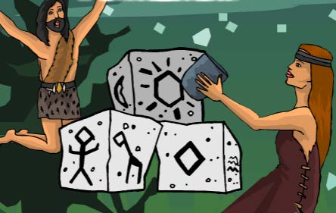
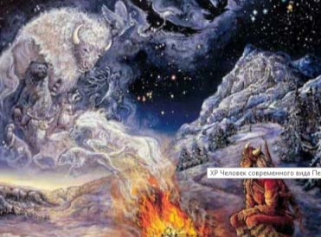
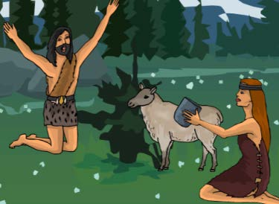
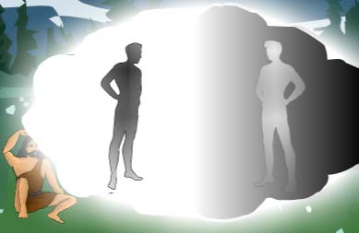
2.Берілген суреттерге сәйкес ежелгі діни наным-сенімдердің түрін тауып, жауабын кестеге жазыңыз.

1 2

3 4

1- | 2- | 3- | 4-

3.Алғашқы кәсіп және шаруашылық түрлеріне сипаттама беріп, кестені толтырыңыз.

Кəсіп жəне шаруашылық түрлері | Сипаттамасы
Терімшілік
Балық аулау
Егіншілік
Мал шаруашылығы
Металл өңдеу
Аңшылық

5

Бағалау критерийі | Тапсырма № | Дескриптор | Балл
 |  | Білім алушы
Адамдар тобыры, ру, қауым, тайпа секілді алғашқы бірлестік формаларын және олардың ұқсастықтары мен айырмашылықтарын сипаттайды | 1 | тобырдың ерекшелігін жазады; | 1
 |  | рудың ерекшелігін жазады; | 1
 |  | қауымның ерекшелігін жазады; | 1
 |  | тайпаның ерекшелігін жазады; | 1
 |  | тобыр,тайпа, ру мен қауымның ұқсастықтарын көрсетеді; | 1
Суреттерден тотемизм, анимизм, фетишизм, магия сияқты ежелгі діни наным-сенімдерді табады | 2 | тотемизмге сәйкес суретті табады; | 1
 |  | анимизмге сәйкес суретті табады; | 1
 |  | фетишизмге сәйкес суретті табады; | 1
 |  | магияға сәйкес суретті табады; | 1
Терімшілік, аңшылық, балық аулау, егіншілік, мал шаруашылығы, металл өңдеу, айырбас сауда сияқты кәсіп түрлеріне сипаттама береді | 3 | терімшілікті сипаттайды; | 1
 |  | аңшылықты сипаттайды; | 1
 |  | балық аулау кәсібін сипаттайды; | 1
 |  | егіншілік шаруашылығын сипаттайды; | 1
 |  | мал шаруашылығы сипаттайды; | 1
 |  | металл өңдеу кәсібін сипаттайды; | 1
Балл саны |  |  | 15

6

Бағалау
критерийі
Төмен
Оқу жетістігі деңгейі
Орта
Жоғары
Адамдар тобыры, ру, қауым,
тайпа секілді алғашқы бірлестік
формаларын және олардың
ұқсастықтары мен
айырмашылықтарын
сипаттайды
Адамдар тобыры, ру, қауым,
тайпа секілді алғашқы бірлестік
формаларын және олардың
ұқсастықтары мен
айырмашылықтарын
сипаттауда қиналады
Адамдар тобыры, ру, қауым, тайпа
секілді алғашқы бірлестік
формаларын және олардың
ұқсастықтары мен
айырмашылықтарын сипаттауда
қателіктер жібереді
Адамдар тобыры, ру, қауым,
тайпа секілді алғашқы
бірлестік формаларын және
олардың ұқсастықтары мен
айырмашылықтарын
сипаттайды
Суреттерден тотемизм,
анимизм, фетишизм, магия
сияқты ежелгі діни наным-
сенімдерді табады
Суреттерден тотемизм,
анимизм, фетишизм, магия
сияқты ежелгі діни наным-
сенімдерді табуда қиналады
Суреттерден тотемизм,
анимизм,
фетишизм, магия сияқты ежелгі діни
наным-сенімдерді табуда қателіктер
жібереді
Суреттерден тотемизм,
анимизм, фетишизм, магия
сияқты ежелгі діни наным-
сенімдерді табады
Терімшілік, аңшылық, балық
аулау,
егіншілік, мал
шаруашылығы, металл өңдеу,
айырбас сауда сияқты кәсіп
түрлеріне сипаттама береді
Терімшілік, аңшылық, балық
аулау,
егіншілік, мал
шаруашылығы, металл өңдеу,
айырбас сауда сияқты кәсіп
түрлеріне сипаттама беруде
қиналады
Терімшілік, аңшылық, балық аулау,
егіншілік, мал шаруашылығы,
металл өңдеу, айырбас сауда сияқты
кәсіп түрлеріне сипаттама беруде
қателіктер жібереді
Терімшілік, аңшылық, балық
аулау,
егіншілік, мал
шаруашылығы, металл өңдеу,
айырбас сауда сияқты кәсіп
түрлеріне сипаттама береді
«Терімшілер - аңшылардан бастап жер иеленушілер мен мал өсірушілерге дейін» бөлімі бойынша жиынтық бағалаудың нәтижесіне
қатысты ата-аналарға ақпарат ұсынуға арналған рубрика
Білім алушының аты-жөні _______________________________________________
7

«Өзен алқаптар өркениеттері» бөлімі бойынша жиынтық бағалау

Тақырып Неліктен ежелгі өркениеттер өзен алқаптарында дамыды Өзен алқаптарындағы ұлы өркениеттер туралы қалай біле аламыз

Оқу мақсаты 5.4.1.3 Ежелгі өркениеттердің шаруашылық жүйесін сипаттау
5.2.2.3 Ежелгі дүниенің өнеріне сипаттама беру

Бағалау критерийі

Ойлау дағдыларының деңгейі

Орындау уақыты
Білім алушы
• «Ұлы өзен өркениеттері» аймақтарын анықтайды
• Қосөзендіктердің айналысқан шаруашылық түрлері мен сипаттамаларын жазып, қорытынды жазады
• Ежелгі дүние өнеріне қатысты ұғымдарға (өркениет, пиктограмма, сына жазуы, мөр, зиккурат, ирригация) анықтама береді

Білу мен түсіну Қолдану

20 минут

Тапсырма

1. Кестедегі бос орындарға «Ұлы өзен өркениеттері» аймақтарын анықтап толтырыңыз.

Өзен өркениеттері

Египет өркениеті

3___________

1

Тигр мен Ефрат
өзендері

2

Хуанхэ мен
Янцы өзендері
Ежелгі Үнді өркениеті

4___________

8

2. Кестеге Қосөзендіктердің айналысқан шаруашылық түрлері мен сипаттамаларын жазып, қорытындылаңыз.

р/с | Шаруашылық түрі | Сипаттамасы
1
2
Қорытынды

3. Кестеде берілген ұғымдарға сипаттама жазыңыз.

р/с | Ұғым | Сипаттамасы
1 | Өркениет
2 | Пиктограмма
3 | Сына жазуы
4 | Мөр
5 | Зиккурат
6 | Ирригация

Бағалау критерийі | Тапсырма № | Дескриптор | Балл
 |  | Білім алушы
«Ұлы өзен өркениеттері» аймақтарын анықтайды | 1 | өзен өркениеті аймағын анықтайды; | 1
 |  | өзен өркениеті аймағын анықтайды; | 1
 |  | өзен өркениеті аймағын анықтайды; | 1
 |  | өзен өркениеті аймағын анықтайды; | 1
Қосөзендіктердің айналысқан шаруашылық түрлері мен сипаттамаларын жазып, қорытынды жазады | 2 | қосөзендіктердің айналысқан шаруашылық түрін көрсетеді; | 1
 |  | қосөзендіктердің шаруашылығына сипаттама береді; | 1
 |  | қосөзендіктердің айналысқан шаруашылық түрін көрсетеді; | 1
 |  | қосөзендіктердің шаруашылығына сипаттама береді; | 1
 |  | қосөзендіктердің шаруашылықтары бойынша қорытынды жасайды; | 1
Ежелгі дүние өнеріне қатысты ұғымдарға (өркениет, пиктограмма, сына жазуы, мөр, зиккурат, ирригация) анықтама береді | 3 | өркениет ұғымына сипаттама жазады, | 1
 |  | пиктограмма ұғымына сипаттама жазады; | 1
 |  | сына жазуы ұғымына сипаттама жазады, | 1
 |  | мөр ұғымына сипаттама жазады; | 1
 |  | зиккурат ұғымына сипаттама жазады; | 1
 |  | ирригация ұғымына сипаттама жазады. | 1
Барлығы |  |  | 15

9

Бағалау
критерийі
Төмен
Оқу жетістігі деңгейі
Орта
Жоғары
«Ұлы өзен өркениеттері»
аймақтарын анықтайды
«Ұлы өзен өркениеттері»
аймақтарын анықтауда
қиналады
«Ұлы өзен өркениеттері»
аймақтарын анықтауда
қателіктер жібереді
«Ұлы өзен өркениеттері»
аймақтарын анықтайды
Қосөзендіктердің
айналысқан шаруашылық
түрлері мен
сипаттамаларын жазып,
қорытынды жазады
Қосөзендіктердің
айналысқан шаруашылық
түрлері мен
сипаттамаларын жазып,
қорытынды жазуда
қиналады
Қосөзендіктердің айналысқан
шаруашылық түрлері мен
сипаттамаларын жазып,
қорытынды жазуда қателіктер
жібереді
Қосөзендіктердің айналысқан
шаруашылық түрлері мен
сипаттамаларын жазып,
қорытынды жазады
Ежелгі дүние өнеріне
қатысты ұғымдарға
(өркениет, пиктограмма,
сына жазуы, мөр, зиккурат,
ирригация) анықтама
береді
Ежелгі дүние өнеріне
қатысты ұғымдарға
(өркениет, пиктограмма,
сына жазуы, мөр, зиккурат,
ирригация) анықтама
беруде қиналады
Ежелгі дүние өнеріне қатысты
ұғымдарға (өркениет,
пиктограмма, сына жазуы, мөр,
зиккурат, ирригация) анықтама
беруде қателіктер жібереді
Ежелгі дүние өнеріне қатысты
ұғымдарға (өркениет,
пиктограмма, сына жазуы, мөр,
зиккурат, ирригация) анықтама
береді
«Өзен алқаптар өркениеттері» бөлімі бойынша жиынтық бағалаудың нәтижесіне қатысты ата-аналарға
ақпарат ұсынуға арналған рубрика
Білім алушының аты-жөні _______________________________________________
10

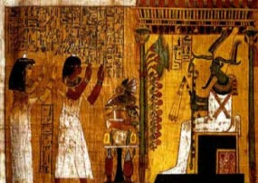
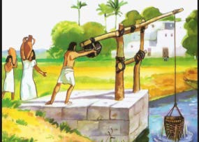
«Ежелгі Египет тарихы» бөлімі бойынша жиынтық бағалау

Тақырып

Оқу мақсаты

Бағалау критерийі

Ойлау дағдыларының деңгейі

Орындау уақыты
Неліктен Египет «Қара жер» деп аталған? Ежелгі Египет пирамидалары қалай салынды?

5.4.1.3 Ежелгі өркениеттердің шаруашылық жүйесін сипаттау
5.2.4.2 Ғылымдардың (арифметика, геометрия, астрономия, медицина) пайда болып, дамуына шаруашылық іс-әрекет пен әлеуметтік өзгерістердің ықпалын сипаттау
5.1.2.1 Ежелгі қоғамның әлеуметтік ұйымдасуын сипаттау

Білім алушы
• Ежелгі Египеттегі шаруашылық жүйесін анықтайды
• Математика, геометрия, астрономия, медицина ғылымдарының пайда болып, оның қоғамға әсерін анықтайды
• Ежелгі Египет қоғамының әлеуметтік құрылымын анықтайды

Білу және түсіну Қолдану

20 минут

Тапсырма

1. Суреттерге сәйкес Ежелгі Египеттің шаруашылық жүйесін анықтап, арнайы берілген орынға жазыңыз.

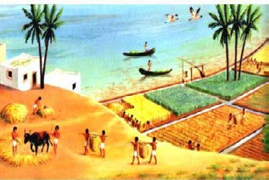
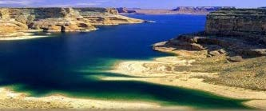
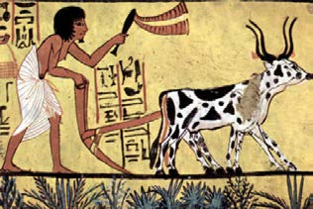
1 2 3

4 5

11

1 2 3 4 5

2. Ғылымдардың пайда болып, дамуына шаруашылық пен әлеуметтік өзгерістердің ықпалын анықтап, кестені толтырыңыз.

Ғылым саласы | Шаруашылық пен əлеуметтік өзгерістердің ықпалы
Математика
Геометрия
Астрономия
Медицина

3. Ежелгі қоғамның әлеуметтік құрылымын сипаттаңыз.

Əлеуметтік топтар | Құқықтары мен міндеттері
Шонжарлар
Сақшылар
Қазылар
Тау-кен жұмысшылары
Шаруалар
Құлдар

12

Бағалау критерийі | Тапсырма № | Дескриптор | Балл
 |  | Білім алушы
Ежелгі Египеттегі шаруашылық жүйесін анықтайды | 1 | егіншілік жүйесін анықтайды; | 1
 |  | өзен шаруашылығы жүйесін анықтайды; | 1
 |  | мал шаруашылығын анықтайды; | 1
 |  | балық аулау кәсібін анықтайды; | 1
 |  | қолөнер шаруашылығын анықтайды; | 1
Математика, геометрия, астрономия, медицина ғылымдарының пайда болып, оның қоғамға әсерін анықтайды | 2 | арифметиканың пайда болып, дамуына шаруашылық іс-әрекет пен әлеуметтік өзгерістердің ықпалын анықтайды; | 1
 |  | геометрияның пайда болып, дамуына шаруашылық іс-әрекет пен әлеуметтік өзгерістердің ықпалын анықтайды; | 1
 |  | астрономияның пайда болып, дамуына шаруашылық іс-әрекет пен әлеуметтік өзгерістердің ықпалын анықтайды; | 1
 |  | медицинаның пайда болып, дамуына шаруашылық іс-әрекет пен әлеуметтік өзгерістердің ықпалын анықтайды; | 1
Ежелгі Египет қоғамының әлеуметтік құрылымын анықтайды | 3 | шонжарлардың құқығы мен міндетін анықтайды; | 1
 |  | сақшылардың құқығы мен міндетін анықтайды; | 1
 |  | қазылардың құқығы мен міндетін анықтайды; | 1
 |  | тау-кен жұмысшыларының құқығы мен міндетін анықтайды; | 1
 |  | шаруалардың құқығы мен міндетін анықтайды; | 1
 |  | құлдардың құқығы мен міндетін анықтайды. | 1
Балл саны |  |  | 15

13

Бағалау
критерийі
Төмен
Оқу жетістігі деңгейі
Орта
Жоғары
Ежелгі Египеттегі
шаруашылықтың жүйесін
анықтайды
Ежелгі Египеттегі
шаруашылықтың
жүйесін
анықтауда қиналады
Ежелгі Египеттегі
шаруашылықтың
жүйесін
анықтауда қателіктер жібереді
Ежелгі Египеттегі
шаруашылықтың
анықтайды
жүйесін
Математика, геометрия,
астрономия, медицина
ғылымдарының пайда болып,
оның қоғамға әсерін
анықтайды
Математика, геометрия,
астрономия, медицина
ғылымдарының пайда
болуын, оның қоғамға әсерін
анықтауда қиналады
Математика, геометрия,
астрономия, медицина
ғылымдарының пайда болуын,
оның қоғамға әсерін анықтауда
қателіктер жібереді
Математика, геометрия,
астрономия, медицина
ғылымдарының пайда болуын,
оның қоғамға әсерін анықтайды
Ежелгі Египет қоғамының
әлеуметтік
құрылымын
анықтайды
Ежелгі қоғамның әлеуметтік
құрылымын анықтауда
қиналады
Ежелгі қоғамның әлеуметтік
құрылымын анықтауда
қателіктер жібереді
Ежелгі қоғамның әлеуметтік
құрылымын
анықтайды
«Ежелгі Египет тарихы» бөлімі бойынша жиынтық бағалаудың нәтижесіне қатысты ата-аналарға
ақпарат ұсынуға арналған рубрика
Білім алушының аты-жөні _______________________________________________
14

2-ТОҚСАН БОЙЫНША ЖИЫНТЫҚ БАҒАЛАУҒА АРНАЛҒАН ТАПСЫРМАЛАР

«Қос дөңгелекті арбалар мен империялар» бөлімі бойынша жиынтық бағалау

Тақырып

Оқу мақсаты

Бағалау критерийі

Ойлау дағдыларының деңгейі

Орындау уақыты
Қос дөңгелекті арбаның пайда болуы әлемді қалай өзгертті Таяу және Орта Шығыстағы ежелгі империялар неліктен қуатты болды
Ежелгі Орта Азия империялары қаншалықты қуатты болды

5.3.2.1 Ежелгі заман тарихындағы мемлекетаралық қатынастарды түсіндіру үшін «империя» ұғымын білу және пайдалану
5.4.1.3 Ежелгі өркениеттердің шаруашылық жүйесін сипаттау
5.3.2.2 Басқыншылық соғыстар мен империялардың пайда болуы мемлекеттердің шекараларын қалай өзгергерткенін талдау

Білім алушы
• Ежелгі заман тарихындағы мемлекетаралық қатынастарды түсіндіру үшін «империя» ұғымының мағынасын анықтайды
• Орта Азия империяларының қуаттылығын көрсетеді • Ежелгі өркениеттердің шаруашылық жүйесін
анықтайды
• Басқыншылық соғыстардың шаруашылыққа, мәдениетке, мемлекеттердің шекараларының өзгеруіне тигізген ықпалын дәлелдейді

Білу және түсіну Қолдану
Жоғары деңгей дағдылары

20 минут

Тапсырма
1. Төмендегі сұрақтарға жауап беріңіз. Империя дегеніміз не?

Үлкен империялардың қалыптасуына қандай жағдайлар әсер етті?

15

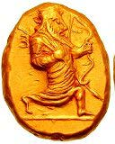
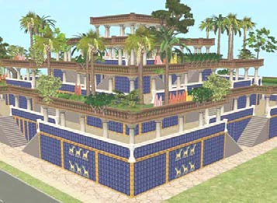
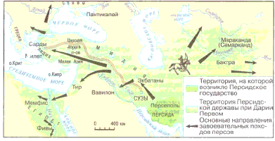
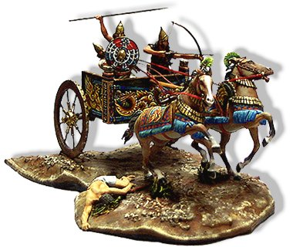
2. Өз біліміңізді және берілген суреттерді пайдалана отырып, Орта Азия империясының қуаттылығын дәлелдейтін мысалдар (4-тен кем емес) келтіріңіз.

3. Ежелгі империялардың шаруашылық жүйесін кестеде сипаттаңыз.

р/с | Ежелгі империялар | Шаруашылық жүйесі
1 | Ассирия
2 | Вавилон
3 | Парсы
4 | Хетт
5 | Пафия
6 | Кушан

4. Кестеге басқыншылық соғыстардың салдарының әрбір салаға әсерін мысалдармен дәлелдеңіз.

Басқыншылық соғыстардың салдары
Шаруашылыққа | Мәдениет саласына | Ортаазиялық мемлекеттердің құрылуына

16

Бағалау критерийі | Тапсырма № | Дескриптор | Балл
 |  | Білім алушы
Ежелгі заман тарихындағы мемлекетаралық қатынастарды түсіндіру үшін «империя» ұғымының мағынасын анықтайды | 1 | «империя» ұғымының мағынасын ашады; | 1
 |  | үлкен империялардың қалыптасуына әсер еткен жағдайларды анықтайды; | 1
Орта Азия империяларының қуаттылығын көрсетеді | 2 | Орта Азия империяларының қуаттылығын көрсететін 1-мысал келтіреді; | 1
 |  | Орта Азия империяларының қуаттылығын көрсететін 2-мысал келтіреді; | 1
 |  | Орта Азия империяларының қуаттылығын көрстететін 3-мысал келтіреді; | 1
 |  | Орта Азия империяларының қуаттылығын көрсететін 4-мысал келтіреді; | 1
Ежелгі өркениеттердің шаруашылық жүйесін анықтайды | 3 | Ассирияның шаруашылық жүйесін сипаттайды; | 1
 |  | Вавилонның шаруашылық жүйесін сипаттайды; | 1
 |  | Парсы мемлекетінің шаруашылық жүйесін сипаттайды; | 1
 |  | Хетт мемлекетінің шаруашылық жүйесін сипаттайды; | 1
 |  | Парфия мемлекетінің шаруашылық жүйесін сипаттайды; | 1
 |  | Кушан мемлекетінің шаруашылық жүйесін сипаттайды; | 1
Басқыншылық соғыстардың шаруашылыққа, мәдениетке, мемлекеттердің шекараларының өзгеруіне тигізген ықпалын дәлелдейді | 4 | шаруашылықтың дамуына басқыншылық соғыстардың кері әсері болғандығын дәлелдейді; | 1
 |  | мәдениеттің дамуына басқыншылық соғыстардың кері әсері болғандығын дәлелдейді; | 1
 |  | Ортаазиялық мемлекеттердің құрылуына соғыстың кері әсері болғандығын дәлелдейді. | 1
Балл саны |  |  | 15

17

Ежелгі өркениеттердің
шаруашылық жүйесін
анықтауда қателіктер жібереді
Бағалау критерийі
Оқу жетістігі деңгейі
Төмен
Орта
Жоғары
Ежелгі заман тарихындағы
мемлекетаралық
қатынастарды түсіндіру үшін
«империя» ұғымының
мағынасын анықтайды
Ежелгі заман тарихындағы
мемлекетаралық
қатынастарды түсіндіру үшін
«империя» ұғымының
мағынасын анықтауда
қиналады
Ежелгі заман тарихындағы
мемлекетаралық қатынастарды
түсіндіру үшін «империя»
ұғымының мағынасын
анықтауда қателіктер жібереді
Ежелгі заман тарихындағы
мемлекетаралық қатынастарды
түсіндіру үшін «империя»
ұғымының мағынасын
анықтайды
Орта Азия империяларының
қуаттылығын көрсетеді
Орта Азия империяларының
қуаттылығын
көрсетуде
қиналады
Орта Азия империяларының
қуаттылығын көрсетуде
қателіктер жібереді
Орта Азия империяларының
қуаттылығын көрсетеді
Ежелгі өркениеттердің
шаруашылық жүйесін
анықтайды
Ежелгі өркениеттердің
шаруашылық жүйесін
анықтауда қиналады
Ежелгі өркениеттердің
шаруашылық жүйесін
анықтайды
Басқыншылық соғыстардың
шаруашылыққа, мәдениетке,
мемлекеттердің
шекараларының өзгеруіне
тигізген ықпалын дәлелдейді
Басқыншылық соғыстардың
шаруашылыққа, мәдениетке,
мемлекеттердің
шекараларының өзгеруіне
тигізген ықпалын дәлелдеуде
қиналады
Басқыншылық соғыстардың
шаруашылыққа, мәдениетке,
мемлекеттердің
шекараларының өзгеруіне
тигізген ықпалын дәлелдеуде
қателіктер жібереді
Басқыншылық соғыстардың
шаруашылыққа, мәдениетке,
мемлекеттердің шекараларының
өзгеруіне тигізген ықпалын
дәлелдейді
«Қос дөңгелекті арбалар мен империялар» ортақ тақырыбы бойынша жиынтық бағалаудың нәтижесіне қатысты ата-аналарға
ақпарат ұсынуға арналған рубрика
Білім алушының аты-жөні _______________________________________________
18

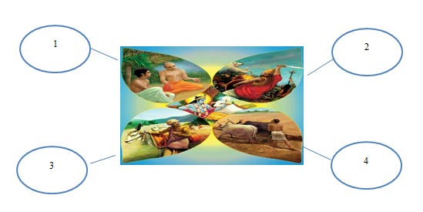
«Ежелгі Үндістан: буддизмнің гүлденуі мен индуизмнің триумфі» бөлімі бойынша жиынтық бағалау

Тақырып

Оқу мақсаты

Бағалау критерийі

Ойлау дағдыларының деңгейі

Орындау уақыты
Неліктен Ежелгі Үндістанда индуизм буддизмнен басым болды
Ежелгі Үндістанда ғылыми білімдер қаншалықты дамыды

5.1.2.3 Қоғамның әлеуметтік құрылымын түсіндіру үшін Үндістандағы «касталық жүйе» ұғымын қолдану
5.2.1.3 Ежелгі қоғамның дамуына діндердің ықпалын сипаттау
5.2.4.2 Ғылымдардың (арифметика, геометрия, астрономия, медицина) пайда болып, дамуына шаруашылық іс-әрекет пен әлеуметтік өзгерістердің ықпалын сипаттау

Білім алушы
• «Касталық жүйенің» құрылымын анықтайды
• Ежелгі қоғамның дамуындағы діндердің ықпалын сипаттайды
• Ежелгі Үндістанда ғылыми білімдердің дамып, шаруашылық пен әлеуметтік өзгерістерге ықпалын көрсетеді

Білу және түсіну Қолдану

20 минут

Тапсырма

1. Суреттер бойынша касталық топтардың атауын анықтап, арнайы ұяшықтарға толтырыңыз.

19

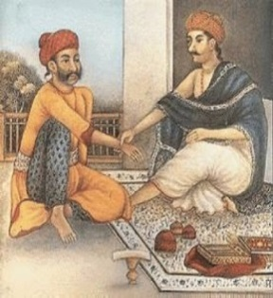
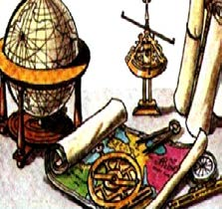
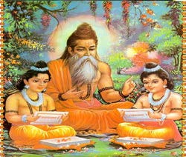
2. Ежелгі қоғамның дамуындағы діндердің ықпалын анықтап, кестедегі бос орындарды толтырыңыз.

Индуизм дініндегі басты құдайлары
Брахма |  |  | 1 | 2
Құдайлардың қызметі
3 |  |  | табиғатты қиратушы күштердің иесі | 4

Буддизм
Діннің негізін салушы | 5
Шексіз тыныштық жағдайға қол жеткізу | 6
7 | Трипитака

3. Алған білімдеріңізді және берілген суреттерді пайдалана отырып, Ежелгі Үндістанда ғылыми білімдердің даму бағыттарын анықтаңыз, олардың шаруашылық пен әлеуметтік өзгерістерге ықпалын сипаттаңыз.

20

Бағалау критерийі | Тапсырма № | Дескриптор | Балл
 |  | Білім алушы
«Касталық жүйенің» құрылымын анықтайды | 1 | кастаның 1-тобын анықтайды; | 1
 |  | кастаның 2-тобын анықтайды; | 1
 |  | кастаның 3-тобын анықтайды; | 1
 |  | кастаның 4-тобын анықтайды; | 1
Ежелгі қоғамның дамуындағы діндердің ықпалын сипаттайды | 2 | Индуизмдегі басты құдайды көрсетеді; | 1
 |  | Индуизмдегі басты құдайды көрсетеді; | 1
 |  | бүкіл әлем мен тәртіпті жаратушы құдайды көрсетеді; | 1
 |  | адамзат өмірін жаратушы және оны қорғаушы құдайды көрсетеді; | 1
 |  | Буддизмнің негізін салушысын көрсетеді; | 1
 |  | шексіз тыныштық жағдайға қол жеткізу ұғымын көрсетеді; | 1
 |  | буддизмнің қасиетті кітабын көрсетеді; | 1
Ежелгі Үндістанда ғылыми білімдердің дамып, шаруашылық пен әлеуметтік өзгерістерге ықпалын көрсетеді | 3 | математиканың даму бағыттарын анықтап, олардың шаруашылық пен әлеуметтік өзгерістерге ықпалын сипаттайды; | 1
 |  | медицинаның даму бағыттарын анықтап, олардың шаруашылық пен әлеуметтік өзгерістерге ықпалын сипаттайды; | 1
 |  | астрономияның даму бағыттарын анықтап, олардың шаруашылық пен әлеуметтік өзгерістерге ықпалын сипаттайды; | 1
 |  | қорытынды жазады. | 1
Балл саны |  |  | 15

21

«Ежелгі Үндістан: буддизмнің гүлденуі мен индуизмнің триумфі»
ортақ тақырыбы бойынша жиынтық бағалаудың
нәтижесіне қатысты ата-аналарға ақпарат ұсынуға арналған рубрика
Бағалау критерийі
Оқу жетістігі деңгейі
Төмен
Орта
Жоғары
«Касталық жүйенің»
құрылымын анықтайды
«Касталық жүйенің»
құрылымын анықтауда
қиналады
«Касталық жүйенің» құрылымын
анықтауда қателіктер жібереді
«Касталық жүйенің»
құрылымын
анықтайды
Ежелгі қоғамның дамуындағы
діндердің ықпалын
сипаттайды
Ежелгі қоғамның дамуындағы
діндердің ықпалын
сипаттауда қиналады
Ежелгі қоғамның дамуындағы
діндердің ықпалын сипаттауда
қателіктер жібереді
Ежелгі қоғамның
дамуындағы діндердің
ықпалын сипаттайды
Ежелгі Үндістанда ғылыми
білімдердің дамып,
шаруашылық пен әлеуметтік
өзгерістерге ықпалын
көрсетеді
Ежелгі Үндістанда ғылыми
білімдердің дамып,
шаруашылық пен әлеуметтік
өзгерістерге ықпалын
көрсетуде қиналады
Ежелгі Үндістанда ғылыми
білімдердің дамып, шаруашылық
пен әлеуметтік өзгерістерге
ықпалын көрсетуде қателіктер
жібереді
Ежелгі Үндістанда ғылыми
білімдердің дамып,
шаруашылық пен әлеуметтік
өзгерістерге ықпалын
көрсетеді
Білім алушының аты-жөні _______________________________________________
22

3-ТОҚСАН БОЙЫНША ЖИЫНТЫҚ БАҒАЛАУҒА АРНАЛҒАН ТАПСЫРМАЛАР

«Ежелгі Қытай» бөлімі бойынша жиынтық бағалау

Тақырып

Оқу мақсаты

Бағалау критерийі

Ойлау дағдыларының деңгейі

Орындау уақыты
Ежелгі Қытайдың ойшылдары нені үйретті
Терракот әскері Ежелгі Қытай туралы қандай ақпарат береді
Ежелгі Қытайдың қандай ғылыми ашулары бүгінгі күнге дейін жетті

5.2.3.1 Ежелгі философтардың көзқарастарына қарапайым түсіндірме беру
5.3.1.1 Ежелгі мемлекеттердің саяси құрылымының ерекшеліктерін сипаттау
5.2.4.2 Ғылымдардың (арифметика, геометрия, астрономия, медицина) пайда дбаомлуыыпн, а шаруашылық іс-әрекет пен әлеуметтік өзгерістердің ықпалын сипаттау

Білім алушы
• Ежелгі Қытай философтарын анықтап, олардың мемлекет туралы көзқарастарына сипаттама береді
• Император Цинь Шихуандидің кезіндегі мемлекеттің саяси құрылымын анықтайды
• Ғылымдардың пайда болып, дамуына шаруашылық іс-әрекет пен әлеуметтік өзгерістердің ықпалын көрсетеді

Білу және түсіну Қолдану

20 минут

23

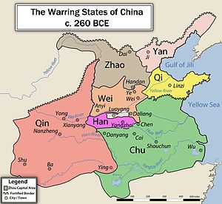
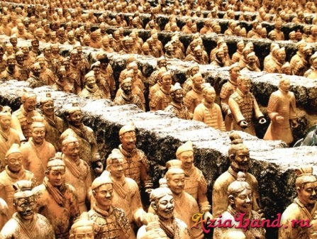
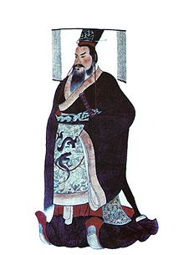
Тапсырма

1. Қытай философтарын анықтап, олардың мемлекет туралы көзқарастарына сипаттама беріңіз.

1 | 2 | 3
«Билеуші-билеуші, азамат -азамат, әкесі - әке, ал баласы - бала болуы керек» | «Әрбір адам ар-ұят заңы бойынша өмір сүруі керек, сонда тәртіп болады» | «Халық биліктен қуатты болған жағдайда мемлекет әлсіз болады, ал билік халықтан қуатты болса онда әскері мықты болады»
Философтардың көзқарастарына сипаттама
4 | 5 | 6

2. Берілген суреттерді пайдаланып, сұрақтарға жауап беріңіз.

Суреттерді не байланыстырады?

Суреттегі бейнелердің әрқайсысына сипаттама жазыңыз.

Берілген тұлғаның мемлекетке сіңірген еңбегі неден байқалды?

24

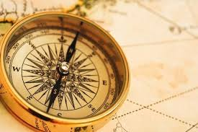
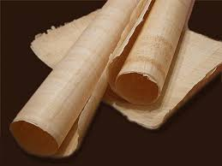
3. Берілген суреттердің атауын жазыңыз.

1/-------------------------------- 2/------------------------ 3/----------------------------

Жоғарыда көрсетілген жаңалықтар қытайлықтардың өмірін қалай өзгертті?

Пайдасы/зияны неде болды?
1 | 2 | 3

Бағалау критерийі | Тапсырма | Дескриптор | Балл
 |  | Білім алушы
Ежелгі Қытай философтарын анықтап, олардың мемлекет туралы көзқарастарына сипаттама береді | 1 | бірінші философты анықтайды; | 1
 |  | екінші философты анықтайды; | 1
 |  | үшінші философты анықтайды; | 1
 |  | Конфуцийдің мемлекет туралы көзқарасына сипаттама жазады; | 1
 |  | Лао-цзының мемлекет туралы көзқарасына сипаттама жазады; | 1
 |  | Шан Янның мемлекет туралы көзқарасына сипаттама жазады; | 1
Император Цинь Шихуандидің кезіндегі мемлекеттің саяси құрылымын анықтайды | 2 | үш суретті байланыстыратын кезеңді анықтайды; | 1
 |  | суреттерге қатысты сипаттама жазады; | 1
 |  | тұлғаның мемлекеттің дамуына сіңірген еңбегі туралы жазады; | 1
Ғылымдардың пайда болып, дамуына шаруашылық іс-әрекет пен әлеуметтік өзгерістердің ықпалын көрсетеді | 3 | оқ-дәріні анықтайды; | 1
 |  | папирус қағазды анықтайды; | 1
 |  | компасты анықтайды; | 1
 |  | оқ-дәрінің пайдасын, не зиянын атайды; | 1
 |  | папирус қағаздың пайдасын ажыратады; | 1
 |  | компастың пайдасын көрсетеді. | 1
Балл саны |  |  | 15

25

Бағалау
критерийі
Төмен
Оқу жетістігі деңгейі
Орта
Жоғары
Ежелгі Қытай философтарын
анықтап, олардың мемлекет
туралы көзқарастарына
сипаттама береді
Ежелгі Қытай философтарын
анықтап, олардың мемлекет
туралы көзқарастарына сипаттама
беруде қиналады
Ежелгі Қытай философтарын
анықтап, олардың мемлекет
туралы көзқарастарына сипаттама
беруде қателіктер жібереді
Ежелгі Қытай философтарын
анықтап, олардың мемлекет
туралы көзқарастарына
сипаттама береді
Император Цинь Шихуандидің
кезіндегі мемлекеттің саяси
құрылымын анықтайды
Император Цинь Шихуандидің
кезіндегі мемлекеттің саяси
құрылымын анықтауда қиналады
Император Цинь Шихуандидің
кезіндегі мемлекеттің саяси
құрылымын анықтауда қателіктер
жібереді
Император Цинь
Шихуандидің кезіндегі
мемлекеттің саяси
құрылымын анықтайды
Ғылымдардың пайда болып,
дамуына шаруашылық іс-
әрекет пен әлеуметтік
өзгерістердің ықпалын
көрсетеді
Ғылымдардың пайда болып,
дамуына шаруашылық іс-әрекет
пен әлеуметтік өзгерістердің
ықпалын көрсетуде қиналады
Ғылымдардың пайда болып,
дамуына шаруашылық іс-әрекет
пен әлеуметтік өзгерістердің
ықпалын көрсетуде қателіктер
жібереді
Ғылымдардың пайда болып,
дамуына шаруашылық іс-
әрекет пен әлеуметтік
өзгерістердің ықпалын
көрсетеді
«Ежелгі Қытай» бөлімі бойынша жиынтық бағалаудың нәтижесіне қатысты ата-аналарға ақпарат ұсынуға арналған рубрика
Білім алушының аты-жөні _______________________________________________
26

«Ежелгі Грекия» бөлімі бойынша жиынтық бағалау

Тақырып

Оқу мақсаты

Бағалау критерийі

Ойлау дағдыларының деңгейі

Орындау уақыты
Ежелгі Грекия өркениеті бастауын қайдан алады
Неліктен Ежелгі Грекияны демократияның отаны деп атайды
Ежелгі Спарта Афинадан несімен ерекшеленді
Неліктен Александр Македонский скифтерді бағындыра алмады

5.3.1.1 Ежелгі мемлекеттердің саяси құрылымының ерекшеліктерін сипаттау
5.3.1.2 Афина мемлекетінде демократияның пайда болуын түсіндіру
5.3.2.2 Басқыншылық соғыстар мен империялардың пайда болуы мемлекеттердің шекараларын қалай өзгерткенін талдау

Білім алушы
• Ежелгі Грекия мемлекетіндегі саяси құрылымның ерекшеліктерін көрсетеді
• Ежелгі Спарта, Афины мемлекетінің халқының құрамын, басқару жүйесін сипаттап, қорытынды жазады
• А. Македонскийдің жорықтарына баға береді

Білу және түсіну Қолдану
Жоғары деңгей дағдылары

20 минут

Тапсырма

1.Терминдердің анықтамасын мазмұнына қарай сәйкестендіріп, арнайы жауап кестесіне толтырыңыз.

1 | Демократия | А | қаламен басқарылатын (ереже бойынша, бір орталыққа бағынатын) және әдетте тәуелсіз мемлекет болып табылатын кішігірім территория
2 | Олигархия | B | «халық билігі» деген мағынаны білдіреді
3 | Қала-мемлекет | C | Спартаның беделді алқалы органы. Олар заңдардың сақталуын қадағалады және қызметтік тұлғалардың іс-әрекеттерін бақылады
4 | Герусия | D | кішігірім бай адамдар тобының билігі
5 | Эфорлар | E | олардың қатарына ата-анасының екеуі де афиналықтар болып саналатын Афины тұрғындары жатқызылды
6 | Азаматтар | F | оның құрамына алпыс жастан асқан ер адамдар ғана кіреді, себебі спарталықтар тек осы жасқа ақылды және күш-қуаты мол адам ғана жетеді деп ойлады

27

Жауап кестесі
1 | 2 | 3 | 4 | 5 | 6

2. Кестені толтырыңыз.

Сипаттамасы | Афины | Спарта
Халқының құрамы
Басқару жүйесі
Қорытынды

3. Берілген мәтінді және өз біліміңізді пайдалана отырып, төмендегі сұрақтарға жауап жазыңыз.

Александр Македонский Македония орталығы Пелледе б.з.д. 356 ж шілде айының аяғында дүниеге келген. Оның әкесі Филипп ІІ ежелгі македон патшасы Каранның тұқымы, шығу тегін мифтік батыр Гераклмен байланыстырса, шешесі Олимпиада Эпир патшасының қызы, эллиндік миф батыры Ахиллмен шығу тегін байланыстырады. 13 жасында оған Аристотель ұстаздық етеді. Александрге этика, саясат ғылымдары бойынша дәріс беріп, оны болашақ гректердің қолбасшысы рухында тәрбиелеу мақсаты тұрды. Аристотель мектебінен ол үлкен білімді азамат болып тәрбиеленіп, «Илиада» мен «Одиссеяны» әрдайым ықыласпен оқитын болатын.

1. А. Македонскийдің ұстазы оның талантты қолбасшы болуына қалай әсер етті?

2. А. Македонскийдің қолбасшылықтан басқа тағы да қандай тұлғалық ерекшеліктерін байқадыңыз?

3. А. Македонскийдің сақтар жеріне жорығын сипаттап беріңіз.

4. Оның скифтер жерін бағындыра алмау себептерін түсіндіріңіз?

28

Бағалау критерийі | Тапсырма | Дескриптор | Балл
 |  | Білім алушы
Ежелгі Грекия мемлекетіндегі саяси құрылымының ерекшеліктерін көрсетеді | 1 | демократия ұғымын сәйкестендіреді; | 1
 |  | олигархия ұғымын сәйкестендіреді; | 1
 |  | қала-мемлекет ұғымын сәйкестендіреді; | 1
 |  | герусия ұғымын сәйкестендіреді; | 1
 |  | эфорлар ұғымын сәйкестендіреді; | 1
 |  | азаматтар ұғымын сәйкестендіреді; | 1
Ежелгі Спарта, Афины мемлекетінің халқының құрамын, басқару жүйесін сипаттап қорытынды жазады | 2 | Афины халқының құрамын анықтайды; | 1
 |  | Спарта халқының құрамын ажыратады; | 1
 |  | Афины мемлекетінің басқару жүйесін сипаттайды; | 1
 |  | Спартаның басқару жүйесін сипаттайды; | 1
 |  | қорытынды жазады; | 1
А. Македонскийдің жорықтарына баға береді | 3 | А.Македонскийдің ұстазын сипаттайды; | 1
 |  | А.Македонскийдің тұлғалық ерекшеліктерін атайды; | 1
 |  | сақтар жеріне жорығын сипаттайды; | 1
 |  | жеңіліске ұшырау себептерін көрсетеді. | 1
Балл саны |  |  | 15

29

Бағалау
критерийі
Төмен
Оқу жетістігі деңгейі
Орта
Жоғары
Ежелгі Грекия мемлекетіндегі
саяси құрылымының
ерекшеліктерін көрсетеді
Ежелгі Грекия мемлекетіндегі
саяси құрылымының
ерекшеліктерін көрсетуде
қиналады
Ежелгі Грекия мемлекетіндегі саяси
құрылымының ерекшеліктерін
көрсетуде қателіктер жібереді
Ежелгі Грекия
мемлекетіндегі саяси
құрылымының
ерекшеліктерін көрсетеді
Ежелгі Спарта, Афины
мемлекетінің халқының құрамын,
басқару жүйесін сипаттап
қорытынды жазуда қиналады
Ежелгі Спарта, Афины
мемлекетінің халқының құрамын,
басқару жүйесін сипаттап
қорытынды жазуда қателіктер
жібереді
Ежелгі Спарта, Афины
мемлекетінің халқының
құрамын, басқару жүйесін
сипаттап қорытынды жазады
Ежелгі Спарта, Афины
мемлекетінің халқының
құрамын, басқару жүйесін
сипаттап қорытынды жазады
А. Македонскийдің
жорықтарына баға береді
А. Македонскийдің
жорықтарына баға беруде
қиналады
А. Македонскийдің
жорықтарына
баға беруде қателіктер жібереді
А. Македонскийдің
жорықтарына баға береді
«Ежелгі Грекия» бөлімі бойынша жиынтық бағалаудың нәтижесіне қатысты ата-аналарға ақпарат ұсынуға арналған рубрика
Білім алушының аты-жөні _______________________________________________
30

«Ежелгі Грекия мәдениеті» бөлімі бойынша жиынтық бағалау

Тақырып

Оқу мақсаты

Бағалау критерийі

Ойлау дағдыларының деңгейі

Орындау уақыты
Ежелгі Грек философтары мінсіз қоғамды қалай елестетті Ежелгі Грекия өнері қандай болды
Ежелгі Грекия гимназия, лицей, академияларында нені үйретті

5.2.3.1 Ежелгі философтардың көзқарастарына қарапайым түсіндірме беру
5.2.2.3 Ежелгі дүниенің өнеріне сипаттама беру
5.2.4.1 Ежелгі қоғамның дамуындағы жазудың рөлін сипаттау

Білім алушы
• Ежелгі Грекия философтарын анықтап, олардың көзқарастарын сипаттайды
• Ежелгі Грекия өнерінің туындыларын анықтайды
• Афиндік мектеп пен қазіргі мектептің айырмашылығы мен ұқсастығын ажыратады

Білу және түсіну Қолдану

20 минут

Тапсырма

1. Ежелгі Грекия философтарын анықтап, олардың ойларына қатысты сипаттаманы арнайы ұяшықтарға толтырыңыз.

1 | 2 | 3
«Менің білетінім, ештеңе білмейтінім» | «Данышпан (философтар) билеуші болуы керек, ал батылдары мен күштілері (әскерилер) – күзетші; ақылды, әрі адал адамдар егінші (диқан) және қолөнерші болуы тиіс. Олардың әрқайсысы мемлекетте тек өз ісімен айналасуы қажет» | «Өмірдің мәні неде? Басқаларға қызмет ету және жақсылық жасау»
Философтардың ойларына сипаттама беріңіз.
4 | 5 | 6

31

2. Ұғымдарды анықтамасымен сәйкестендіріп, арнайы жауап кестесіне толтырыңыз.

1 | Театр | A | әлемнің жеті кереметінің бірі
2 | Акрополь | B | ежелгі грек қыш құмырасы
3 | Амфора | C | грек тілінен аударғанда көрініс деген мағына береді
4 | Зевс мүсіні | D | Афины құдайының құрметіне салынған ғибадатхана

Жауап кестесі
1- | 2- | 3- | 4-

3.Афиндік мектеп пен қазіргі мектепті Венн диаграммасында салыстырыңыз. Екі айырмашылық пен бір ұқсастықты анықтаңыз.
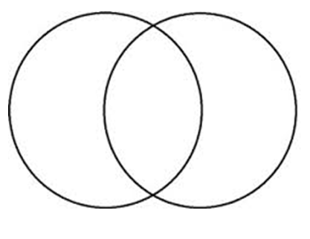
Салыстыру : мектептегі жазудың ерекшелігі, мектепте оқудың ерекшелігі және сабақ берушілер.

Бағалау критерийі | Тапсырма | Дескриптор | Балл
 |  | Білім алушы
Ежелгі Грекия философтарын анықтап, олардың көзқарастарын сипаттайды | 1 | 1-пікірдің авторын көрсетеді; | 1
 |  | 2-пікірдің авторын көрсетеді; | 1
 |  | 3-пікірдің авторын көрсетеді; | 1
 |  | Сокарттың пікіріне қатысты сипаттама жазады; | 1
 |  | Платонның пікіріне қатысты сипаттама жазады; | 1
 |  | Аристотельдің пікіріне қатыстысипаттама жазады; | 1
Ежелгі Грекия өнерінің туындыларын анықтайды | 2 | «театр» сөзінің мағынасын көрсетеді; | 1
 |  | «акрополь» сөзінің мағынасын көрсетеді; | 1
 |  | «амфора» сөзінің мағынасын көрсетеді; | 1
 |  | Зевс мүсінінің сипаттамасын көрсетеді; | 1

32

Афиндік мектеп пен қазіргі мектептің айырмашылығы мен ұқсастығын ажыратады | 3 | афиндік мектептегі жазудың ерекшелігін көрсетеді; | 1
 |  | қазіргі мектептегі жазудың ерекшелігін көрсетеді; | 1
 |  | афиндік мектептердің ерекшелігін айтады; | 1
 |  | қазіргі уақытта мектептің ерекшелігін айтады; | 1
 |  | қазіргі және афиндік мектептерге тән ұқсастықты көрсетеді. | 1
Балл саны |  |  | 15

33

Бағалау
критерийі
Төмен
Оқу жетістігі деңгейі
Орта
Жоғары
Ежелгі Грекия философтарын
анықтап, олардың
көзқарастарын
сипаттайды
Ежелгі Грекия философтарын
анықтап, олардың
көзқарастарын сипаттауда
қиналады
Ежелгі Грекия философтарын
анықтап, олардың
көзқарастарын сипаттауда
қателіктер жібереді
Ежелгі Грекия философтарын
анықтап, олардың
көзқарастарын сипаттайды
Ежелгі Грекия өнерінің
туындыларын анықтайды
Ежелгі Грекия өнерінің
туындыларын анықтауда
қиналады
Ежелгі Грекия өнерінің
туындыларын анықтауда
қателіктер жібереді
Ежелгі Грекия өнерінің
туындыларын анықтайды
Афиндік мектеп пен қазіргі
мектептің айырмашылығы мен
ұқсастығын ажыратады
Афиндік мектеп пен қазіргі
мектептің айырмашылығы мен
ұқсастығын ажыратуда
қиналады
Афиндік мектеп пен қазіргі
мектептің айырмашылығы мен
ұқсастығын ажыратуда
қателіктер жібереді
Афиндік мектеп пен қазіргі
мектептің айырмашылығы мен
ұқсастығын ажыратады
«Ежелгі Грекия мәдениеті» бөлімі бойынша жиынтық бағалаудың
нәтижесіне қатысты ата-аналарға ақпарат ұсынуға арналған рубрика
Білім алушының аты-жөні _______________________________________________
34

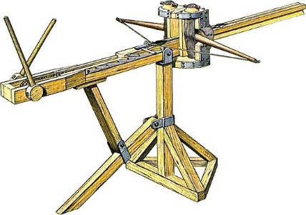
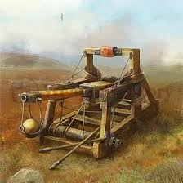
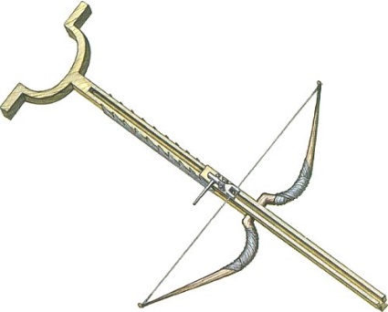

4-ТОҚСАН БОЙЫНША ЖИЫНТЫҚ БАҒАЛАУҒА АРНАЛҒАН ТАПСЫРМАЛАР

«Рим империясының гүлденуі» бөлімі бойынша жиынтық бағалау

Тақырып

Оқу мақсаты

Бағалау критерийі

Ойлау дағдыларының деңгейі

Орындау уақыты
Рим ежелгі дүниенің ең қуатты империясына қалай айналды
Ежелгі римдік қоғамның дамуы мәдениеті арқылы қалай айқындалады
Спартактың көтерілісі ежелгі Римдегі құлдықты қалай сипаттайды

5.3.1.1 Ежелгі мемлекеттердің саяси құрылымының ерекшеліктерін анықтау
5.1.2.1 Ежелгі қоғамның әлеуметтік ұйымдасуын сипаттау 5.3.2.3 Ежелгі Римдегі Спартак көтерілісін сипаттау, себептерін анықтау

Білім алушы
• Ежелгі Римнің саяси құрылымының ерекшеліктерін көрсетеді
• Рим қоғамының құрамын анықтап, олардың қоғамдағы орнын ажыратады
• Кескін картаға Спартак бастаған құлдар көтерілісінің жүру барысын белгілеп, көтерілістің себебін көрсетеді

Білу және түсіну Қолдану

20 минут

Тапсырма

1.Берілген суреттердегі заттарды анықтап, бос орындарға атауын жазыңыз.

1____________________ 2____________________ 3_____________________

35

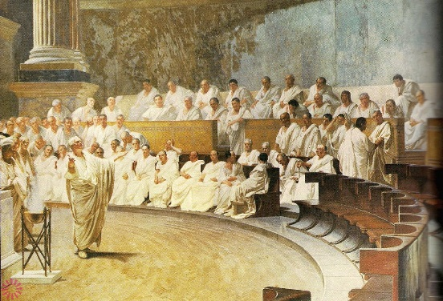

4___________________________________ 5 ___________________________________

2. Рим қоғамының құрамын анықтап, олардың қоғамдағы орнын кестеге толтырыңыз.

______ ______ ______
Рим қоғамы

36

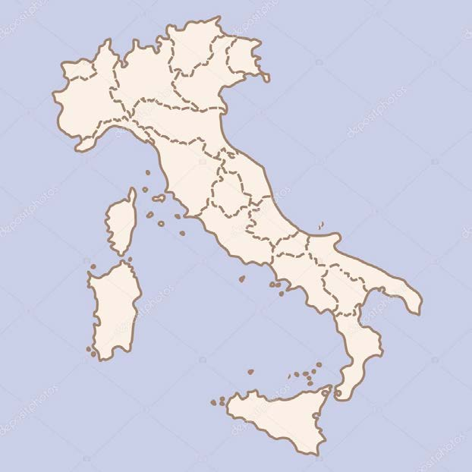
3. Кескін картаға Спартак бастаған құлдар көтерілісінің жүру барысын белгілеп, себебін анықтаңыз.

Көтеріліс басталған жерді;

Спартактың қозғалыс бағытын;

Римдіктердің бекінісін;

Көтерілістің басты себебі

37

Бағалау критерийі | Тапсырма № | Дескриптор | Балл
 |  | Білім алушы
Ежелгі Римнің саяси құрылымының ерекшеліктерін көрсетеді | 1 | 1-суреттің атауын жазады; | 1
 |  | 2-суреттің атауын жазады; | 1
 |  | 3-суреттің атауын жазады; | 1
 |  | 4-суреттің атауын жазады; | 1
 |  | 5-суреттің атауын жазады; | 1
Рим қоғамының құрамын анықтап, олардың қоғамдағы орнын ажыратады | 2 | Рим қоғамының 1-тобын анықтайды; | 1
 |  | Рим қоғамының 2-тобын анықтайды; | 1
 |  | Рим қоғамының 3-тобын анықтайды;  патрицийлердің қоғамдағы орнын сипаттайды; | 1
 |  |  | 1
 |  | плебейлердің қоғамдағы орнын сипаттайды; | 1
 |  | құлдардың қоғамдағы орнын сипаттайды; | 1
Кескін картаға Спартак бастаған құлдар көтерілісінің жүру барысын белгілеп, көтерілістің себебін көрсетеді | 3 | көтеріліс басталған жерді белгілейді; | 1
 |  | Спартактың жүру бағытын көрсетеді; | 1
 |  | римдіктердің бағытын көрсетеді; | 1
 |  | көтерілістің басты себебін жазады. | 1
Балл саны |  |  | 15

38

Бағалау
критерийі
Оқу жетістігі деңгейі
Төмен
Орта
Жоғары
Ежелгі Римнің
құрылымының
ерекшеліктерін көрсетеді
саяси
Ежелгі Римнің
саяси
құрылымының ерекшеліктерін
көрсетуде қиналады
Ежелгі Римнің
саяси
құрылымының ерекшеліктерін
көрсетуде қателіктер жібереді
Ежелгі Римнің
құрылымының
ерекшеліктерін көрсетеді
саяси
Рим қоғамының құрамын
Рим қоғамының құрамын анықтап,
олардың қоғамдағы орнын
ажыратуда қиналады
Рим қоғамының құрамын
анықтап, олардың қоғамдағы
орнын ажыратуда қателіктер
жібереді
Рим қоғамының құрамын
анықтап, олардың
қоғамдағы орнын
ажыратады
анықтап, олардың
қоғамдағы орнын
ажыратады
Кескін картаға Спартак
Кескін картаға Спартак бастаған
құлдар көтерілісінің жүру барысын
белгілеп, көтерілістің себебін
көрсетуде қиналады
Кескін картаға Спартак бастаған
құлдар көтерілісінің жүру
барысын белгілеп, көтерілістің
себебін көрсетуде қателіктер
жібереді
Кескін картаға Спартак
бастаған құлдар
көтерілісінің жүру барысын
белгілеп, көтерілістің
себебін көрсетеді
бастаған құлдар
көтерілісінің жүру барысын
белгілеп, көтерілістің
себебін көрсетеді
«Рим империясының гүлденуі» бөлімі бойынша жиынтық бағалаудың нәтижесіне қатысты ата-аналарға
ақпарат ұсынуға арналған рубрика
Білім алушының аты-жөні _______________________________________________
39

«Дәуірлер тоғысындағы Рим» бөлімі бойынша жиынтық бағалау

Тақырып

Оқу мақсаты

Бағалау критерийі

Ойлау дағдыларының деңгейі

Орындау уақыты
І-ІІІ ғасырларда Рим империясы қалай дамыды ІY-Y ғасырларда рим империясы қалай өзгерді Ежелгі дүниенің мәдени мұрасы қандай

5.2.1.1 Негізгі діни ұғымдарды (Құдай, ғибадатхана, абыз, қасиетті жазбалар, пұт) түсіндіру
5.2.1.3 Ежелгі қоғамның дамуына діндердің ықпалын сипаттау
5.2.2.3 Ежелгі дүниенің өнеріне сипаттама беру

Білім алушы
• Негізгі діни ұғымдарды (Құдай, ғибадатхана, абыз, қасиетті жазбалар, пұт) сипаттайды
• Ежелгі Рим императорларының христиан дініне қатысты көзқарастарын ажыратады
• Ежелгі заманның өнер туындылары мен жазу түрлерін анықтайды

Білу және түсіну Қолдану

20 минут

Тапсырма

1. Берілген ұғымдарға сипаттама жазыңыз.

Құдай_____________________________________________________________________ __________________________________________________________________________ Ғибадатхана_______________________________________________________________ __________________________________________________________________________ Абыз_____________________________________________________________________ __________________________________________________________________________ Қасиетті жазбалар__________________________________________________________ __________________________________________________________________________ Пұт_______________________________________________________________________ __________________________________________________________________________

2. Ежелгі Рим императорларының христиан дініне қатысты көзқарастарын анықтап, кестені толтырыңыз.

Христиан дініне байланысты көзқарастары
Император Диоклетиан | Император Константин
Императорлардың дінге қатысты саясаты

40

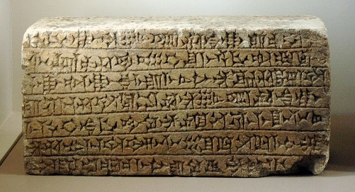
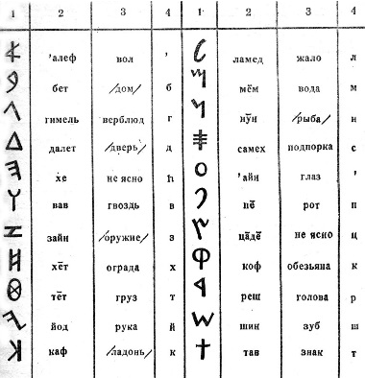
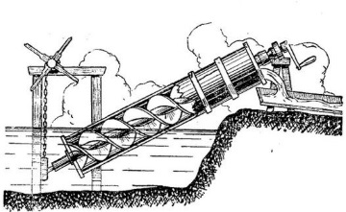
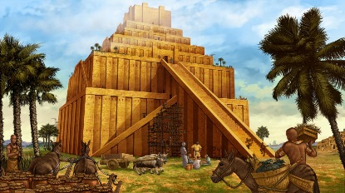
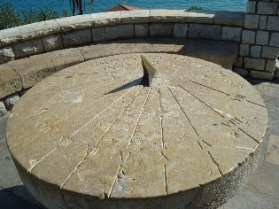
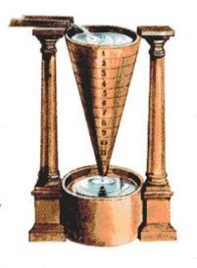
3. Ежелгі заманның өнер туындылары мен жазу түрлерін анықтаңыз.

1___________________ 2 ______________ 3_________________ 4____________________

5_______________________________ 6 _______________________________

Бағалау критерийі | Тапсырма № | Дескриптор | Балл
 |  | Білім алушы
Негізгі діни ұғымдарды (Құдай, ғибадатхана, абыз, қасиетті жазбалар, пұт) сипаттайды | 1 | құдай ұғымына сипаттама жазады; | 1
 |  | ғибадатхана ұғымына сипаттама жазады; | 1
 |  | абыз ұғымына сипаттама жазады; | 1
 |  | қасиетті жазбалар ұғымына сипаттама жазады; | 1
 |  | пұт ұғымына сипаттама жазады; | 1
Ежелгі Рим императорларының христиан дініне қатысты көзқарастарын ажыратады | 2 | Император Диоклетианның христиан дініне қатысты көзқарасын жазады; | 1
 |  | Император Константиннің христиан дініне қатысты көзқарасын жазады; | 1
 |  | Император Диоклетианның христиан дініне қатысты саясатын көрсетеді; | 1
 |  | Император Константиннің христиан дініне қатысты саясатын көрсетеді; | 1
Ежелгі заманның өнер туындылары мен жазу түрлерін анықтайды | 3 | зиккуратты анықтайды; | 1
 |  | клепсидраны анықтайды; | 1
 |  | гномонды анықтайды, | 1
 |  | шексіз бұраманы анықтайды; | 1
 |  | сына жазуын анықтайды; | 1
 |  | финикия әліпбиін анықтайды. | 1
Балл саны |  |  | 15

41

Бағалау
критерийі
Оқу жетістігі деңгейі
Төмен
Орта
Жоғары
Негізгі діни ұғымдарды (Құдай,
Негізгі діни ұғымдарды
(Құдай, ғибадатхана, абыз,
қасиетті жазбалар, пұт)
сипаттауда қиналады
Негізгі діни ұғымдарды (Құдай,
ғибадатхана, абыз, қасиетті
жазбалар, пұт) сипаттауда
қателіктер жібереді
Негізгі діни ұғымдарды
(Құдай, ғибадатхана, абыз,
қасиетті жазбалар, пұт)
сипаттайды
ғибадатхана, абыз, қасиетті
жазбалар, пұт) сипаттайды
Ежелгі Рим императорларының
Ежелгі Рим
императорларының христиан
дініне қатысты көзқарастарын
ажыратуда қиналады
Ежелгі Рим императорларының
христиан дініне қатысты
көзқарастарын ажыратуда
қателіктер жібереді
Ежелгі Рим
императорларының христиан
дініне қатысты
көзқарастарын ажыратады
христиан дініне қатысты
көзқарастарын ажыратады
Ежелгі заманның өнер
Ежелгі заманның өнер
туындылары мен жазу
түрлерін анықтауда қиналады
Ежелгі заманның өнер
туындылары мен жазу түрлерін
анықтауда қателіктер жібереді
Ежелгі заманның өнер
туындылары мен жазу
түрлерін анықтайды
туындылары мен жазу түрлерін
анықтайды
«Дәуірлер тоғысындағы Рим» бөлімі бойынша жиынтық бағалаудың нәтижесіне қатысты ата-аналарға
ақпарат ұсынуға арналған рубрика
Білім алушының аты-жөні _______________________________________________
42

ɀɚɡɛɚɥɚɪԑɚɚɪɧɚɥԑɚɧɨɪɵɧ

Теруге 25.07.2017. берілді. Басуға 27.07.2017. қол қойылды. Пішімі 60х84/8. Кеңсе қағаз 80 гр/м2. Сандық басылыс. Шартты б. т.4,6. Таралымы 18 дана. Тапсырыс № 1574
«Педагогикалық шеберлік орталығы» ЖМ типографиясында басылды. 010000, Астана қ., №31 көше, 37а үй. e-mail: info@cpm.kz.

